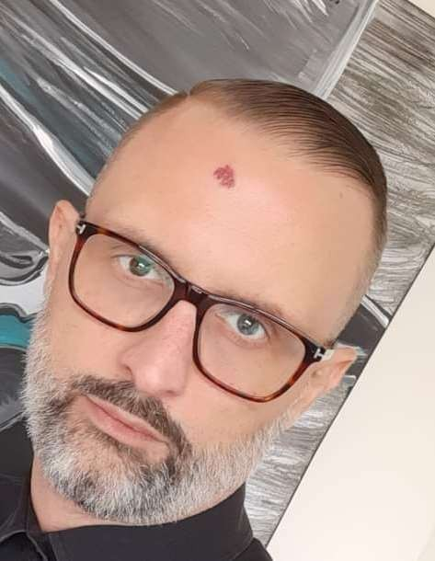

Senior Manager

Courageuse, Sociable, S’intègre facilement, Dynamique

**DIPLOMAS Y HOBBIES**

**Formaciones :** Diplomados, Congresos, xxxxxxxxxx xxxxxx xxxxxxxxx xxxxxxxxxxxxxxxxx

**Hobbies:** xxxxxxxxxxxxxxxxxxxxxxxxxxxxxx

**Compétences**

* People Manager confirmé avec la responsabilité directe d’une équipe jusqu’à 100 collaborateurs.
* Qualités et connaissances requises pour le management dans le secteur hôtelier et de la distribution.
* Entrepreneur.
* Conventionnel (précision dans les tâches affectées, méthodiques, et axé sur le résultat).

**Stéphane**



LEJAER

**EXPERIENCES PROFESSIONNELLES**

**Directeur de magasin**

Groupe Mestdagh

De Septembre 2022 à mars 2023

* Gestion opérationnelle et administrative d'un point de vente jusqu'à 80 personnes dans l'alimentaire.
* Gestion des pointages
* Élaboration des horaires
* Gestion commerciale zone marché, épicerie, non-alimentaire.
* Management pluridisciplinaire avec 4 managers- 8 assistants managers
* Relation avec délégation syndicale
* Suivi Haccp

**Business controller & Service Manager**

BRICO PLAN-IT - Jambes

De Mai 2021 à Septembre 2022

* Contribution à l’amélioration durable des performances économiques et commerciales du magasin par l’élaboration et le respect d’objectifs de progrès, et l’animation auprès des chefs de secteurs et du comité de direction des outils de gestions comptables et du commerce.
* Fournir une information comptable et de gestion rapide, fidèle et fiable dans les respects des délais et des règles.
* Responsable d'une équipe pluridisciplinaire de 24 personnes (Ligne de caisse, commande client, réception, balisage).
* Conseiller en prévention niveau 3
* Responsable du bâtiment

**COORDONNÉES**



+32 471 85 45 68

Stephane.lejaer@gmail.com





Rue Albert 11 Boîte 31

5030 GEMBLOUX

Né, le 21/07/1976

Cohabitant légal

co

**activités**

Vélo, balade en forêt avec mon chien.

**Langues**

Français: langue maternelle

Anglais : A2

Néerlandais: A1

**Etudes**

1996-2000 : Graduat en Gestion Hôtelière à la Haute école Charlemagne à Verviers

1989-1996 : Etudes secondaires Athenée Royal Verviers/Welkenraedt option sciences économiques

**AIDES A L’EMPLOI : APE 2022, sesam,PFI**

**Directeur des opérations et du développement commercial**

Groupe Sandron - Wavre

De Mars 2020 à Juillet 2020

* Mise en place et suivi des différents process opérationnels tel que la gestion des stocks inhouse et des commandes.
* Relation avec l’usine en Espagne tant au point de vue de l’élaboration des différents projets que de l’approvisionnement.
* Coaching d’une équipe composée de deux commerciaux, une graphiste et un Marketing & communication Manager.
* Démarche commerciale en BtoB et BtoC.
* Elaboration on site de projet d’éclairage en BtoB.

**Directeur Général**

Best Western Hotel Royal Centre - Bruxelles

De Août 2012 à Février 2020

* Management et animation d’équipe.
* Gestion par le contrôle et l’évaluation de la rentabilité de l’établissement.
* Optimisation du REVPAR, et du yield management.
* Evaluation des ressources matérielles et immatérielles nécessaires à la bonne marche de l’établissement.
* Organisation des opérations pendant la durée des travaux (5 ans de travaux).
* Développement commercial avec adaptation permanente de l’offre de services.
* Analyse du marché concurrentielle (yield).
* Communication et gestion des VIP. (Responsable de l’accueil, du confort et de la satisfaction des clients en règle générale).
* Suivi des stocks, inventaires et commandes.
* Conseiller en prévention de niveau 3.

**Directeur de site ELIOR**

Aéroport de Charleroi - Charleroi

De juillet 2009 à juin 2012

* Contrôle des budgets.
* Négociation avec les fournisseursOrganisation et suivi des négociations avec la représentation syndicale et le CPPT.
* Suivi des audits réguliers (mystery shopper)
* Redefinition des techniques de merchandising avec un travail sur les différents assortiments.Transformation d'un Pub Irlandais en premier concept de Pub Belge Jupiler avec visuel spécifique
* Réorganisation d'un point de vente en coffee corner, avec un nouveau visuel (café liégeois).
* Implémentation d'un concept self-service avec vitrine de présentation, utilisation de bains-marie et d'un vrai sens client.
* Responsable service, qualité et hygiène.

**Directeur de Magasin**

Carrefour

De Janvier 2006 à juin 2009

* Management opérationnel jusqu'à 100 personnes.
* Contrôle du chiffre d’affaires et respect des budgets.
* Gestion commerciale et administrative.
* Organisation et suivi du CPPT et des réunions syndicales.
* Refonte complète du magasin en concept PGC.

**Front Office Manager**

Holiday Inn

De octobre 2001 à décembre 2005

* Gestion réussie d'une équipe de 25 personnes dans un contexte de management familial.Contrôle et suivi des départements petit-déjeuner,housekeeping en sus de la réception.
* Gestion des plaintes.
* Suivi des horaires.
* Facturation clientèle
* Contrôle des revenus et des procédures
* Gestion des commissions.

**Night Auditor**

Hotel President WTC

De mars 1999 à septembre 2001

* Chargé du contrôle de la segmentation clientèle, du contrôle des réservations, des revenues.
* Clôture des différents départements
* Accueil clientèle.